TRÙNG TU HUYỀN CHÂN TỪ BI KÝ
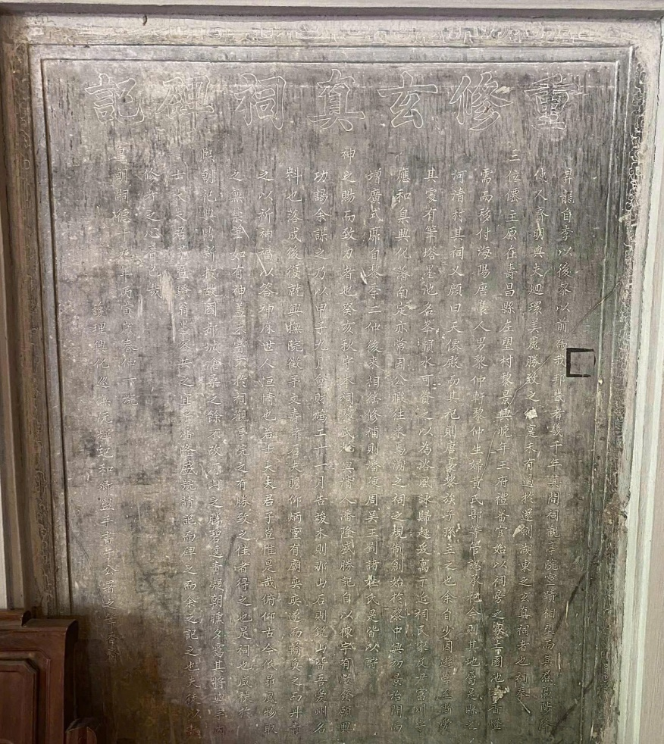

Dịch nghĩa:

Thành Thăng Long từ triều Lý tới triều Hậu Lê là kinh đô của nước ta. Trong mấy trăm năm ấy các ngôi đình đền, chùa quán linh tích nối nhau xuất hiện. Thánh thần hiển linh trắc giáng khiến cho người người phải trai tâm, thành kính. Hỡi ôi thắng cảnh tuyệt mỹ còn truyền lại tới nay thực không có cảnh nào vượt qua được đền Huyền Chân ở phía đông hồ Hoàn Kiếm vậy. Đền thờ phụng tam vị Tiên Chúa nguyên ở thôn Tả Vọng, huyện Thọ Xương. Cuối thời vua Lê Cảnh Hưng, quan Phiên Lễ của Trịnh Vương Phủ mới lấy đất đai vườn tược, đầm hồ bên cạnh đền để làm đất đèn hương. Sau rồi lại chuyển giao cho người đất Đường Hào, Hải Dương là Lê Trọng Hiên, Lê Trọng Sinh, vợ là Lê Thị Bộ nhận lấy cai quản thờ tự. Nay đất ấy thuộc địa phận thôn Hà Thanh bản huyện. Trên cửa đền đề chữ: “Thiên Tiên điện”. Những người thờ phụng trong đền đều là con cháu họ Lê ở Đường Hào vậy. Ta từ thuở thiếu thời du học ở đây đã yêu mến vùng đất này có Tháp Bút, Hồ Mặc. Thắng cảnh phong thủy vốn có thể làm thú vui ngâm vịnh. Do đó ta mới định cư ở nhà dân gần đền. Sau này đến khi làm phủ doãn Phú Xuyên, giữ huyện Ứng Hòa, chủ trì hình niết ở đất Hưng Hóa hay tuần phiên đất Nam Định thường nhân mỗi khi việc quan nhàn rỗi mà truy xét lại lai lịch của đền. Vào những năm Cảnh Trị thời Lê Trung Hưng đền đã được tu sửa, mở rộng. Từ thời cuối Lê tới về sau liên tiếp được tu bổ. Đó là các họ Phan, Trần, Chu, Ngô, Vương, Lưu báo đền ân đức của thần linh mà dốc lực xây sửa vậy. Vào năm Quý Hợi người trông coi đền là bà Phan Thị Chín cùng người buôn nước Thanh là Phan Long Thịnh Thắng Ký thấy cột mái đã hư hại, nguyện phát tâm hưng công. Lại nói chuyện này với ta để mưu tính việc sửa chữa. Vào tháng 9 năm Giáp Tý mới họp công thợ thổ mộc. Tới tháng 11 thì dựng xong cột gỗ. Lúc đó bèn lấy đá đất Na Sơn (Thanh Hoa), dùng thợ đất Nhuệ Sơn (Thanh Hóa) cùng với ta là người theo đòi khoa bảng đất Ái Châu. Sau khi khắc xong lại đem tới các phủ huyện để trưng bày văn chương của ta lưu truyền mãi trên đá. Hỡi ôi chiêm ngưỡng cảnh sắc rực rỡ anh linh của miếu đền nguy nga thay, to lớn thay, thành kính thay để cầu mong phúc lộc của thần, đền đáp ơn sâu dày của thánh. Ấy cũng là tình cảm hằng thường của người đời nay vậy. Những kẻ sĩ, đại phu, quân tử kia há nào chẳng có lòng như vậy hay sao. Cúi xin kim cổ, xem xét phong vật chọn lấy một số điều không gì cấm kỵ, bút pháp hoa lệ như có thần. Có lẽ là chưa từng có ở nơi đình quán, miếu đền nào thắng cảnh đẹp được đến như vậy, chỉ có chốn đền miếu này thôi. Cảnh sắc này thật đáng xếp hàng phẩm trật trong tự điển. Sừng sừng nơi đô thành nước cũ. Mấy lần bãi bể nương dâu không đổi dời nơi thắng tích của núi sông. Vòng quanh cảnh sắc biêng biếc xanh xanh, sớm sương chiều móc đáng là nơi các bậc quân tử, sĩ, đại phu, tao nhân mặc khách tụ tập thi đàm. Hiệu Phan Long Thịnh xin ghi lại vào bia những lời văn thơ của ta. Ôi những lời của người tu học là nén tâm hương vậy thôi.
Hạ tuần tháng 2 mùa xuân năm Bính Dần tức năm Tự Đức thứ 19 (1866).
Hộ lý tuần phủ Hưng Hóa Nguyễn Huy Kỷ, tự là Hòa Khanh xin rửa tay viết tại thư phòng nơi công thự.

Nguyễn Huy Kỷ 阮輝紀 (1819-1884) tự Hoà Khanh 和卿, hiệu Châu Trang 朱妝, quê xã Yên Vực, tổng Từ Minh, nay là phố Yên Vực, phường Tào Xuyên, TP Thanh Hoá. Ông đỗ cử nhân năm 1841 trong kỳ thi ân khoa, từng giữ các chức tri huyện Gia Lâm, tri huyện Phú Xuyên. Năm 1848, ông được chuyển sang làm Nội các thị độc, bổ làm Án sát Hưng Hoá. Năm 1864, chuyển Bố chánh sứ Nam Định, sau lại được phong Tuần phủ Hưng Hoá, thăng làm Binh bộ Hữu Tham tri sung Tham tán đại thần. Đến năm Tự Đức thứ 33 thăng Ninh-Thái tổng đốc

